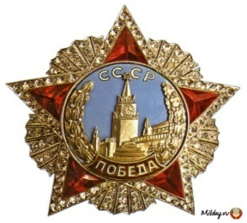

Председателю Совета ветеранов и Директору Ассоциации Совета ветеранов войны и труда Минэнерго России Пешкуну В. А.

Уважаемый Владимир Андреевич!

Примите мои искренние поздравления и наилучшие пожелания Вам и коллегам по Совету Ветеранов энергетики войны и труда по случаю Знаменательного Исторического Юбилея — 80 - летия со дня окончания второй мировой войны в Европе и Исторической Победы СССР (Советского народа) в Великой Отечественной войне 1941-1945 гг. над фашистской Германией и её союзниками.

От всей души желаю ВАМ, уважаемый Владимир Андреевич и коллегам по Совету Ветеранов энергетики войны и труда в это непростое время здоровья, успешного прохождения трудовых и политических наступивших трудностей, оптимизма и твёрдой жизненной позиции, которую Вы всегда демонстрировали. Желаю обеспечить успех деятельности Совета ветеранов и, в меру возможностей, содействовать развитию и прогрессу отечественной электроэнергетики в достижении новых успехов в создании эффективной техники и технологий, и укреплении энергобезопасности нашей Родины. Надеюсь, что взаимопонимание и успешное сотрудничество Ветеранов энергетики и нынешнего поколения энергетиков станут определённым и полезным этапом развития в истории отечественной энергетики и будут способствовать развитию этой важной отрасли народного хозяйства.
Крепкого здоровья, благополучия и удачи Вам, Вашим близким и коллегам .
С уважением.
ПЕРМИНОВ Э.М. – Почётный энергетик Минэнерго России, Заслуженный работник ОАО «РАО ЕЭС России», Ветеран труда, Ветеран энергетики, Почётный профессор НИУ МЭИ. 9.05.2025 г.
